***Подготовка к письму предполагает развитие у детей:***

**Мелкой моторики пальцев рук.** Уровень развития мелкой моторики – один из показателей интеллектуальной готовности к школьному обучению. Обычно ребёнок, имеющий высокий уровень развития мелкой моторики, умеет логически рассуждать, у него достаточно развиты память, внимание, связная речь.

**Ориентации в пространстве**, в частности, на листе бумаги, а также в общих направлениях движения (слева - направо, сверху - вниз, вперед - назад)

**Чувства ритма**, умение согласовывать темп и ритм движений, слово и жест.

**Изобразительных и графических умений.**

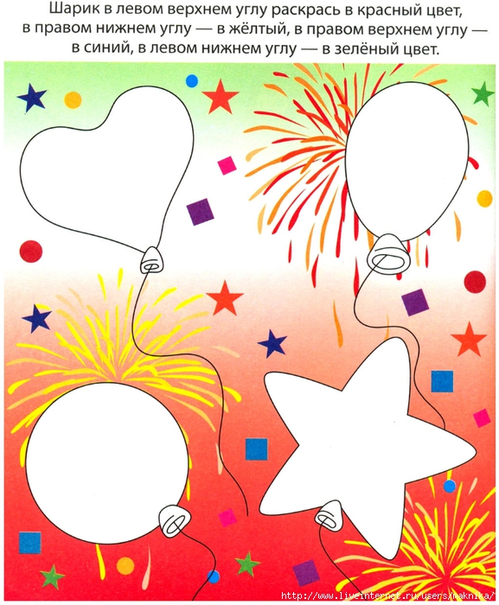

Что такое графомоторный навык? Графомоторный навык – это навык овладения письмом.

Письмо – это сложный навык, включающий выполнение тонких координированных движений руки. Техника письма требует слаженной работы мелких мышц кисти и всей руки, а также хорошо развитого зрительного восприятия и произвольного внимания.

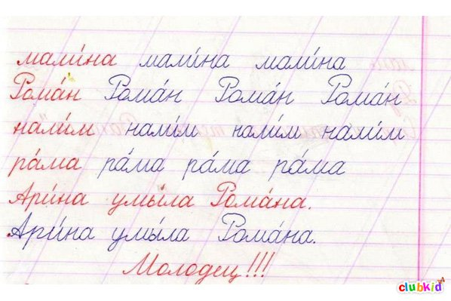

Дети с нарушениями графомоторных навыков отличаются быстрой утомляемостью, пониженной работоспособностью. Нарушения моторики отрицательно сказываются на развитии познавательной деятельности ребенка. Несовершенство тонкой двигательной координации кистей и пальцев рук затрудняет овладение письмом и рядом других учебных и трудовых навыков.

Неподготовленность ребёнка к письму может привести к возникновению негативного отношения к учебе, тревожного состояния ребёнка в школе.

МДОУ ДС №1 г. Белинский

***РАЗВИТИЕ ГРАФОМОТОРНЫХ НАВЫКОВ У ДЕТЕЙ***

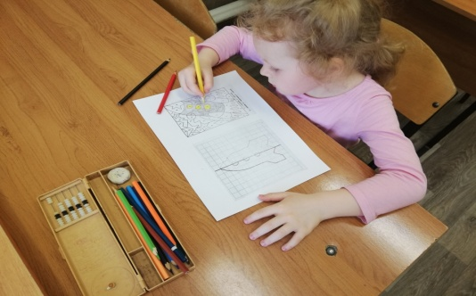

Подготовила учитель – логопед Любаева В.Г.

г. Белинский, 2022г.

Формирование навыков письма является процессом длительным и непростым (в процесс письма активно включаются глаз, рука, слуховой, зрительный, речедвигательный компоненты).

***Какие же упражнения необходимы дошкольнику для подготовки к письму?***

Это, прежде всего, ***все виды изобразительной деятельности.*** Особое значение имеет декоративное рисование – рисование орнаментов, узоров.

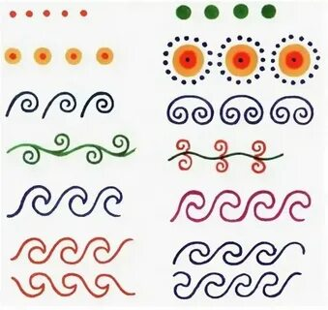

***Раскрашивание***

С этой целью можно воспользоваться различными раскрасками. Необходимо обращать внимание на то, чтобы изображение было раскрашено достаточно тщательно, ровно и аккуратно.

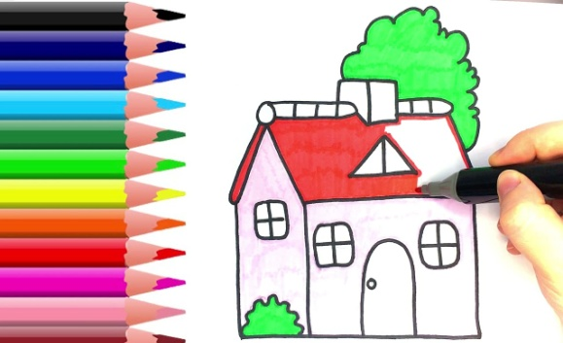

***Штриховка*** Она выполняется под руководством взрослого. Для упражнения в штриховке можно использовать готовые изображения предметов.

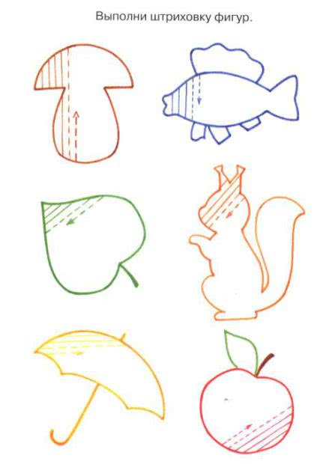

Широко используются различные ***графические упражнения*** в тетради в клетку: обведение клеток, составление узоров по клеткам, вписание в квадрат овалов, линий, крючков и т. д

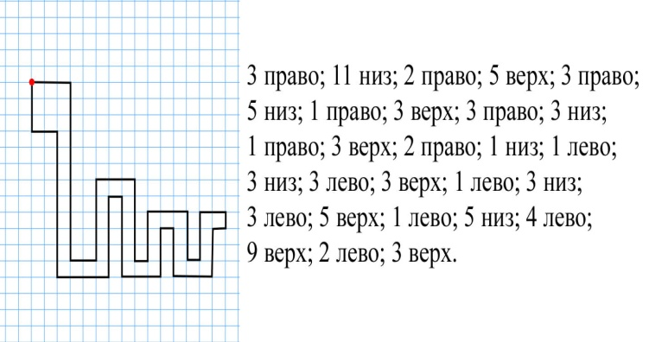

***Работа с трафаретами***

Трафареты учат правильно держать карандаш в руке, регулировать силу нажима и создавать чёткие линии: прямые, ломаные, прерывистые, волнистые. Используйте разнообразные трафареты. Не обязательно покупные – обводить можно что угодно. А получившиеся картинки – дорисовывать, раскрашивать и заштриховывать.

